ผลการปฏิบัติงาน ประจำเดือน ตุลาคม 256๗
งานสอบสวน

-ร.ต.อ.ธีรโชติ เขียวสีทอง รอง สว.(สอบสวน) สภ.แม่สลิด แจ้งว่า วันนี้ (๑๐ ต.ค.6๗) เวลา ๑๐.๒๒ น. ได้มีเจ้าหน้าที่กองพิสูจน์หลักฐานฯเดินทางมาดำเนินการตรวจพิสูจน์ ร่องรอยเฉี่ยวชน กรณีรถยนต์ชนท้ายรถมอเตอร์ไซค์ (จร.๒ /๒๕๖๗)

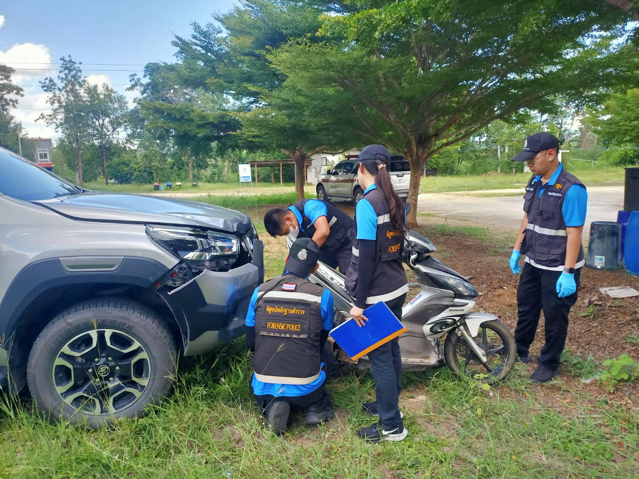

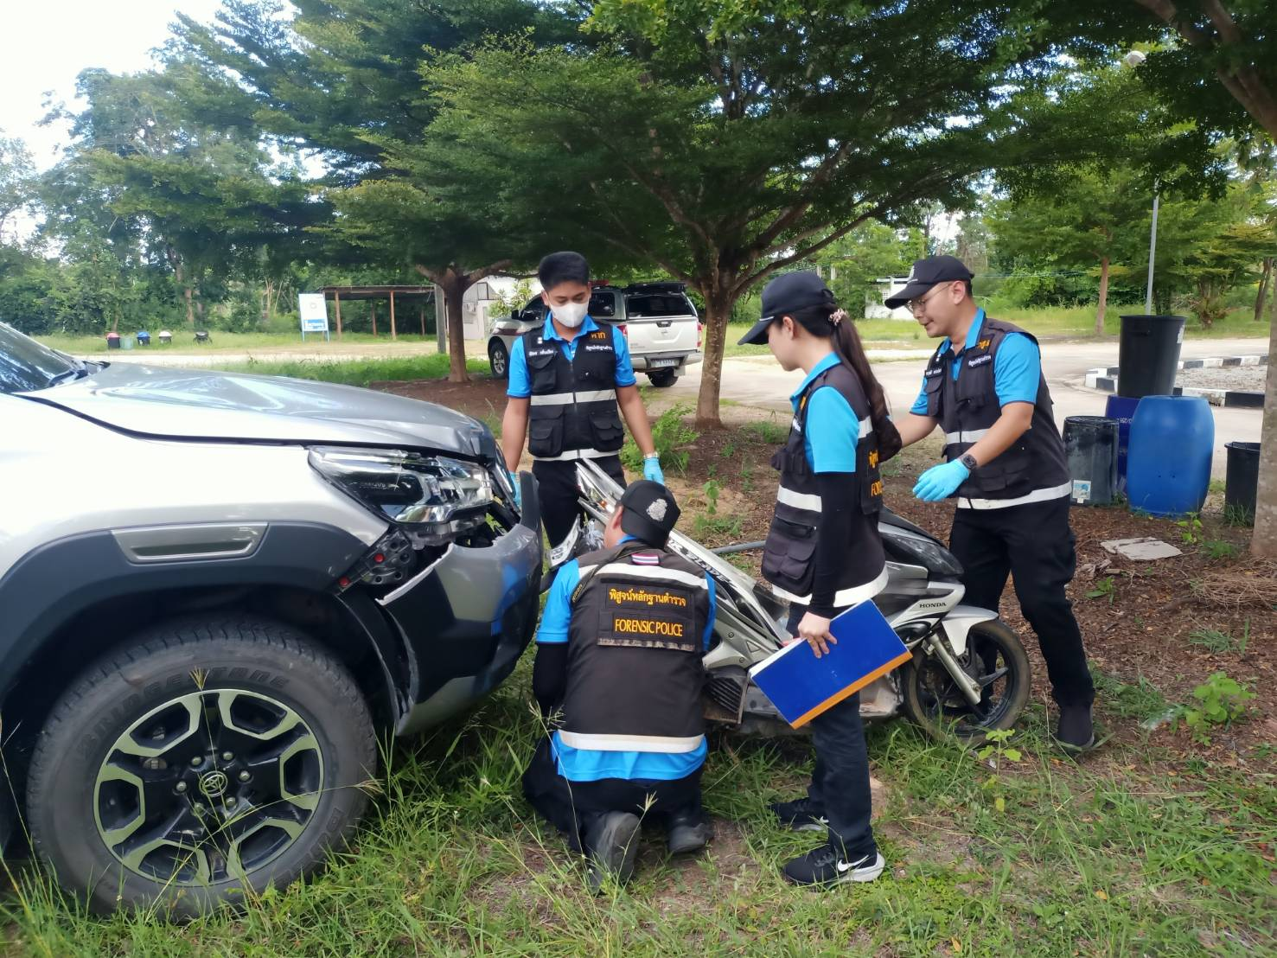

งานสอบสวน

ผลการปฏิบัติงาน ประจำเดือน ตุลาคม 256๗

-ร.ต.อ.ธีรโชติ เขียวสีทอง รอง สว.(สอบสวน) สภ.แม่สลิด แจ้งว่า วันนี้ (๑๑ ต.ค.6๗) เวลา ๑๔.๑๘ น. ได้มีประชาชนเดินทางเข้าพบ เพื่อขอลงบันทึกประจำวันฯว่าตนได้ดำเนินการโอนเงินผ่านแอป KBank แต่ด้วยความรีบเร่งจึงกดหมายเลขบัญชีผิด จึงประสงค์ขอลงบันทึกประจำวันฯ เพื่อนำไปประกอบการขอเงินคืนกับทางธนาคาร ร.ต.อ.ธีรโชติ เขียวสีทองฯได้ดำเนินการรับคำร้องทุกข์ไว้ตามประสงค์ของผู้แจ้งแล้ว

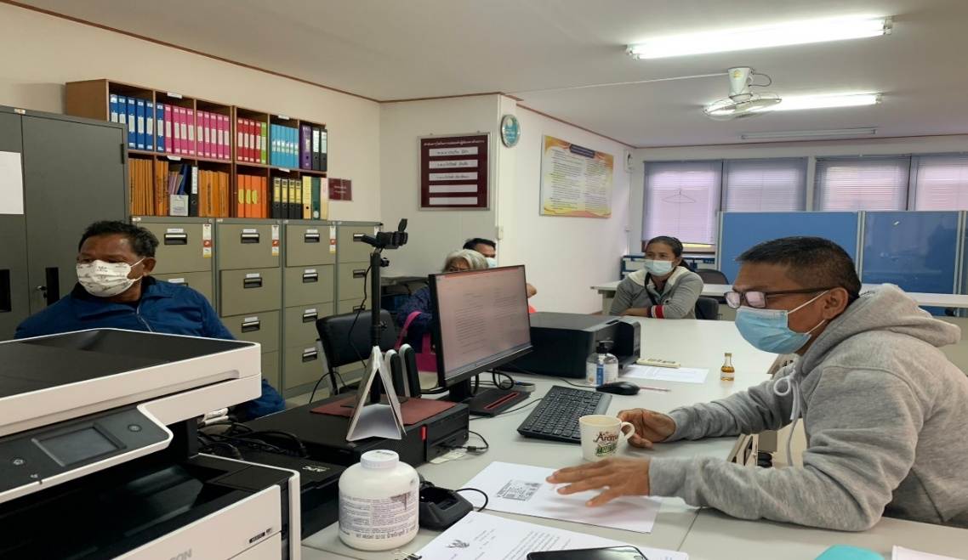

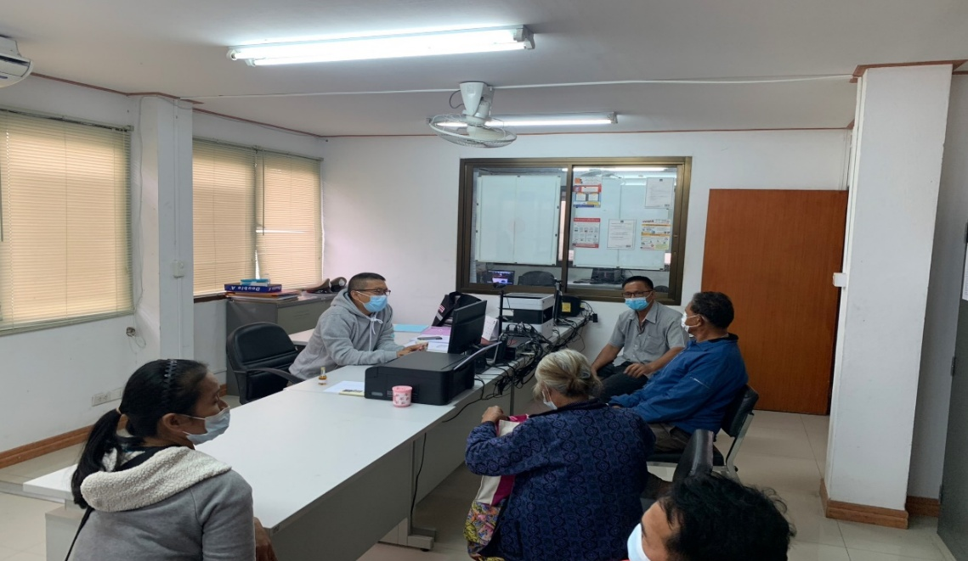

งานสอบสวน

ผลการปฏิบัติงาน ประจำเดือน ตุลาคม 256๗

-ร.ต.อ.โกวิทย์ เงินต๊ะ รอง สว.(สอบสวน) สภ.แม่สลิด แจ้งว่า วันนี้ (๑๗ ต.ค.6๗) เวลา ๑๐.๐๐ น. ได้เดินทางตรวจที่เกิดเหตุเพิ่มเติม กรณีมีผู้เสียหายแจ้งว่า มีเหตุงัดแงะตู้เติมเงิน บริเวณหน้าร้านขายของ หมู่ที่ ๑๒ ต.แม่สลิด อ.บ้านตาก จว.ตาก จึงพร้อมกับพวกเดินทางไปตรวจสถานที่เกิดเหตุ(เพิ่มเติม) ได้ดำเนินการเก็บหลักฐานและดำเนินการในส่วนที่เกี่ยวข้องต่อไป

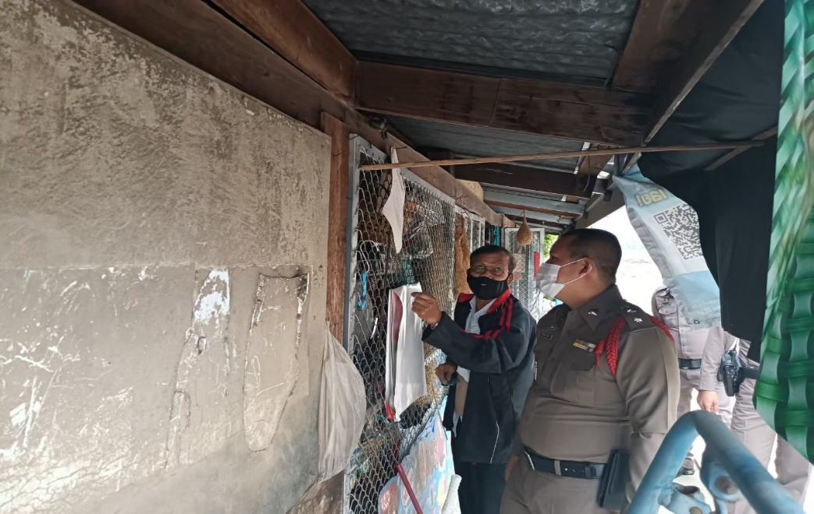

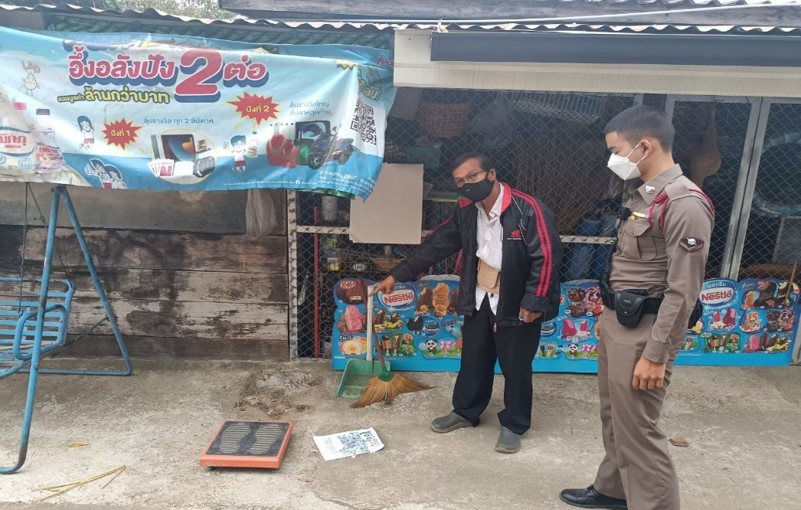

ผลการปฏิบัติ
งานสอบสวน
สถิติคดี 4 กลุ่ม จากระบบ CRIMES ประจำเดือน ตุลาคม ๒๕๖๗

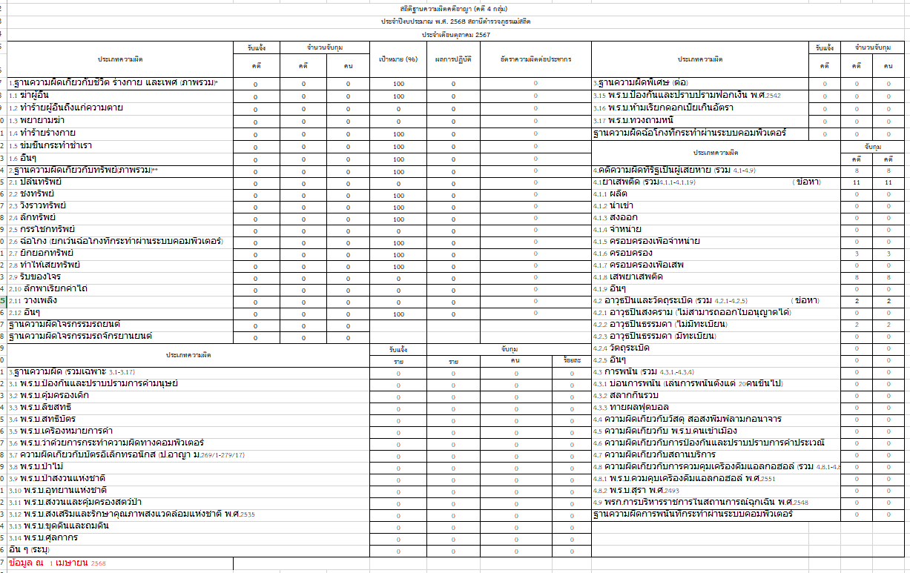

สรุปผลคดีวันที่ ๑-๓๑ ตุลาคม ๒๕๖๗ ดังนี้
๑.คดีอาญา เกิด ๘ คดี
๒.คดีอาญาสุดท้าย คดีที่ ๑๐๕/๖๗
บันทึกคดีอาญาระบบ cimes ๘ คดี พิกัด ๘ คดี
๓.คดีจราจรสุดท้าย คดีที่ ๒/๖๗
บันทึกคดีจราจรระบบ crimes ๒ คดี พิกัด ๒ คดี
๔.คดีชันสูตรสุดท้าย คดีที่ ๗/๖๗
๕.รับแจ้งเป็นหลักฐาน จำนวน ๕ เรื่อง
๖.รับแจ้งเอกสารหาย จำนวน ๒๑ เรื่อง
๗.รับแจ้ง ปจว.คดีอาญา จำนวน ๘ เรื่อง
๘.รับแจ้ง ปจว.คดีจราจร จำนวน - เรื่อง

